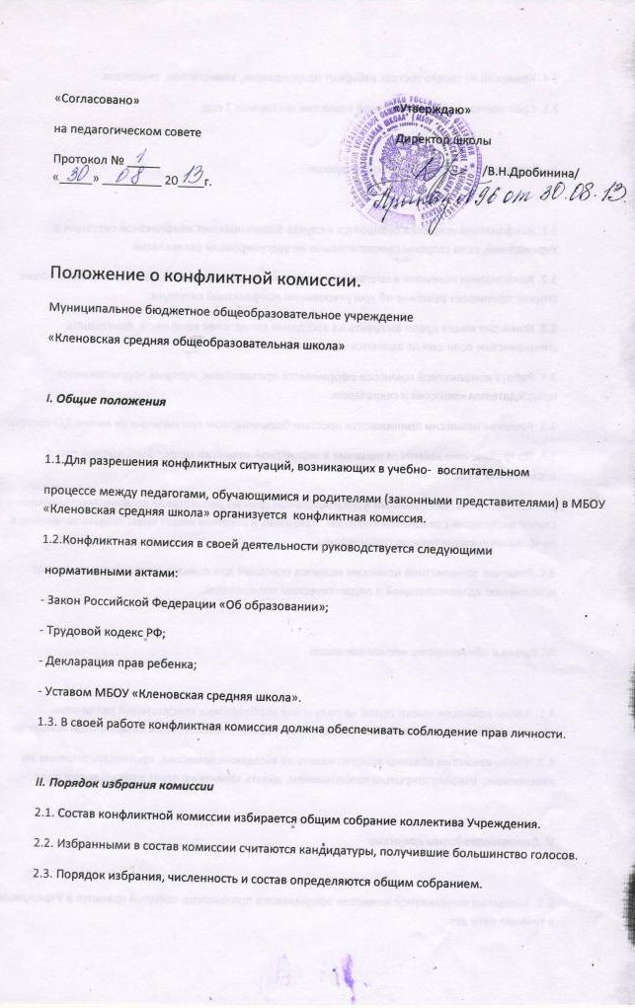
2.4. Комиссия из своего состава избирает председателя, заместителя, секретаря.
2.5. Срок полномочий конфликтной комиссии составляет 1 год.

III. Деятельность конфликтной комиссии

3.1. Конфликтная комиссия собирается в случае возникновения конфликтной ситуации в Учреждении, если стороны самостоятельно не урегулировали разногласия.
3.2. Конфликтная комиссия в соответствии с полученным заявлением, заслушав мнение обеих сторон, принимает решение об урегулировании конфликтной ситуации.
3.3. Комиссия имеет право вызывать на заседания свидетелей конфликта, приглашать специалистов, если они не являются членами комиссии.
3.4. Работа конфликтной комиссии оформляется протоколами, которые подписываются председателем комиссии и секретарем.
3.5. Решение комиссии принимаются простым большинством при наличии не менее 2/3 состава.
3.6. По требованию заявителя решение конфликтной комиссии может быть выдано ему в письменном виде.
3.7. Если конфликтная комиссия в десятидневный срок не рассмотрела конфликтную ситуацию и в случае несогласия с решением комиссии, заявитель и ответчик имеет право подать заявление в конфликтную вышестоящую организацию.
3.8. Решение конфликтной комиссии является основной для приказа директора и подлежит исполнению администрацией и педагогическим коллективом.

IV. Права и обязанности членов комиссии

4.1. Члены комиссии имеют право на получение необходимых консультаций различных специалистов и учреждений по вопросам, относящихся к компетенции конфликтной комиссии.
4.2. Члены комиссии обязаны присутствовать на заседании комиссии, принимать решение по заявленному вопросу открытым голосованием, давать заявителю ответ в письменном виде.

V. Делопроизводство комиссии

5.1. Заседания конфликтной комиссии оформляются протоколом, который хранится в Учреждении в течение пяти лет.

